ทะเบียนปราชญ์ชาวบ้าน/ภูมิปัญญาท้องถิ่น
ตำบลโนนแดง อำเภอบ้านเขว้า จังหวัดชัยภูมิ
บ้านเจริญผล หมู่ ๔
ที่ | ชื่อ - สกุล | บ้านเลขที่ | ปราชญ์/ภูมิปัญญาท้องถิ่น  ความสามารถ
๑ | นายสุวิทย์ หาญชัย | ๕๙/๑ | หมอแคน
๒ | นายถวิล ศุภมาตย์ | ๒๕๓/๑ | สานไซ
๓ | นายทองหล่อ กรรเชียง | ๒๗๖ | ทำเฟอร์นิเจอร์

แบบบันทึกข้อมูลปราชญ์ชาวบ้าน /ภูมิปัญญาท้องถิ่น

จักสาน
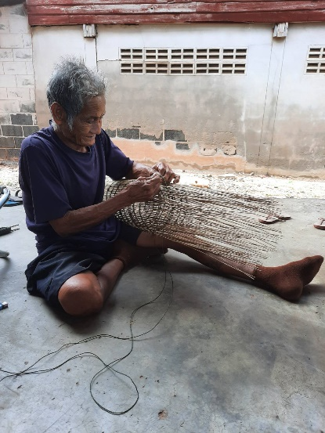
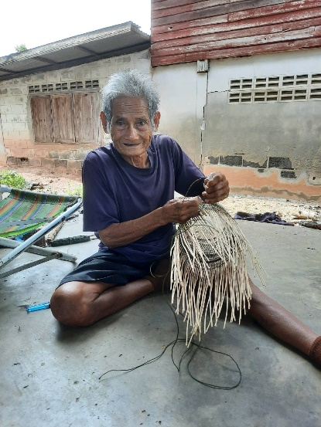

ชื่อ-สกุล นายถวิล ศุภมาตย์ (ตาหวิน)
วัน เดือน ปี ที่เกิด ------- พ.ศ. ๒๔๘๒
สัญชาติ ไทย ศาสนา พุทธ
ที่อยู่ปัจจุบัน เลขที่ ๒๕๓/๑ บ้านเจริญผล หมู่ ๔ ตำบลโนนแดง อำเภอบ้านเขว้า จังหวัดชัยภูมิ
หมายเลขโทรศัพท์ -
ความสำคัญต่องานวัฒนธรรม
ด้านเกษตรกรรม ด้านอุตสาหกรรมและหัตถกรรม ด้านการแพทย์ไทย
ด้านการจัดการทรัพยากรธรรมชาติและสิ่งแวดล้อม ด้านศิลปกรรม
ด้านภาษาและวรรณกรรม ด้านอื่น (ระบุ) .
ความเชี่ยวชาญเฉพาะด้าน จักสาน ได้แก่ ตะกร้า ไซ ข้องใส่ปลา
ผลงานที่ได้รับการยกย่อง สามารถประดิษฐ์เครื่องจักสานจากไม้ไผ่ เช่น ตะกร้า ไซ ข้องใส่ปลา
เป็นวิทยากรถ่ายทอดความรู้เรื่องการจักสานจากไม้ไผ่ และเป็นที่เคารพนับถือของคนในชุมชน อีกทั้งการจักสานยังสามารถสร้างอาชีพและรายได้ให้แก่ครอบครัว
บุคคลอ้างอิง นางสมสนุก กาลเขว้า (บุตรสาว)
หมายเลขโทรศัพท์ ๐๘๗-๖๔๖๕๘๑๘

แบบบันทึกข้อมูลปราชญ์ชาวบ้าน /ภูมิปัญญาท้องถิ่น

เฟอร์นิเจอร์
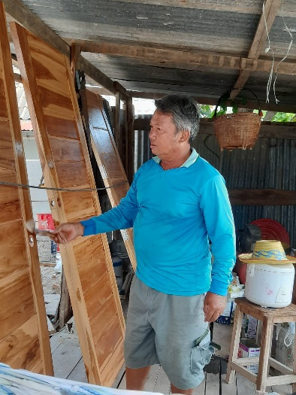
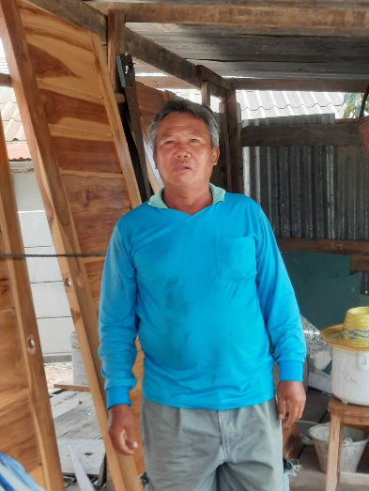

ชื่อ-สกุล นายทองหล่อ กรรเชียง (ช่างพัน)
วัน เดือน ปี ที่เกิด ๔ ธันวาคม ๒๕๐๓
สัญชาติ ไทย ศาสนา พุทธ
ที่อยู่ปัจจุบัน เลขที่ ๒๗๖ บ้านเจริญผล หมู่ ๔ ตำบลโนนแดง อำเภอบ้านเขว้า จังหวัดชัยภูมิ
หมายเลขโทรศัพท์ ๐๘๗-๒๕๐๖๒๓
ความสำคัญต่องานวัฒนธรรม
ด้านเกษตรกรรม ด้านอุตสาหกรรมและหัตถกรรม ด้านการแพทย์ไทย
ด้านการจัดการทรัพยากรธรรมชาติและสิ่งแวดล้อม ด้านศิลปกรรม
ด้านภาษาและวรรณกรรม ด้านอื่น (ระบุ) .
ความเชี่ยวชาญเฉพาะด้าน ทำเฟอร์นิเจอร์ชนิดต่าง ๆ เช่น โต๊ะ ตู้ เตียง ประตูไม้
ผลงานที่ได้รับการยกย่อง สามารถประดิษฐ์เฟอร์นิเจอร์งานฝีมือ เป็นวิทยากรถ่ายทอดความรู้
เรื่องการจัดทำเฟอร์นิเจอร์ สร้างอาชีพและรายได้ดูแลครอบครัว
บุคคลอ้างอิง นางสุภาพ พึ่งกุศล (ภรรยา)
หมายเลขโทรศัพท์ ๐๘๓-๒๒๑๙๕๑๕

แบบบันทึกข้อมูลปราชญ์ชาวบ้าน /ภูมิปัญญาท้องถิ่น

หมอแคน
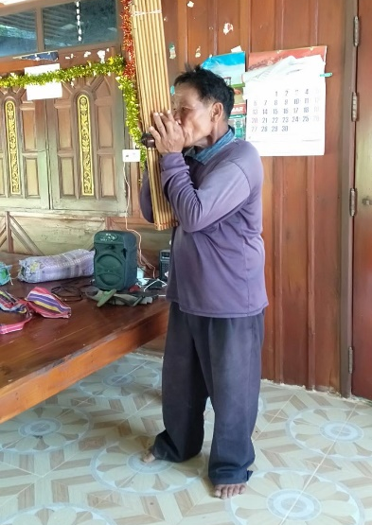
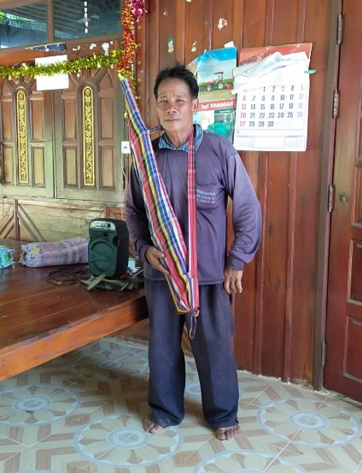

ชื่อ-สกุล นายสุวิทย์ หาญชัย (ตาขลุ่ย)
วัน เดือน ปี ที่เกิด ๑๒ มิถุนายน ๒๕๐๓
สัญชาติ ไทย ศาสนา พุทธ
ที่อยู่ปัจจุบัน เลขที่ ๕๙/๑ บ้านเจริญผล หมู่ ๔ ตำบลโนนแดง อำเภอบ้านเขว้า จังหวัดชัยภูมิ
หมายเลขโทรศัพท์ ๐๖๑-๑๓๐๘๙๓๖
ความสำคัญต่องานวัฒนธรรม
ด้านเกษตรกรรม ด้านอุตสาหกรรมและหัตถกรรม ด้านการแพทย์ไทย
ด้านการจัดการทรัพยากรธรรมชาติและสิ่งแวดล้อม ด้านศิลปกรรม
ด้านภาษาและวรรณกรรม ด้านอื่น (ระบุ) .
ความเชี่ยวชาญเฉพาะด้าน เป่าแคนดนตรีพื้นบ้านในท้องถิ่น
ผลงานที่ได้รับการยกย่อง สามารถเป่าแคนดนตรีพื้นบ้านในท้องถิ่น เป็นวิทยากรถ่ายทอดความรู้แก่ผู้ที่สนใจ
บุคคลอ้างอิง นางราตรี หาญชัย (ภรรยา)
หมายเลขโทรศัพท์ ๐๘๔-๘๒๕๒๔๑๖

